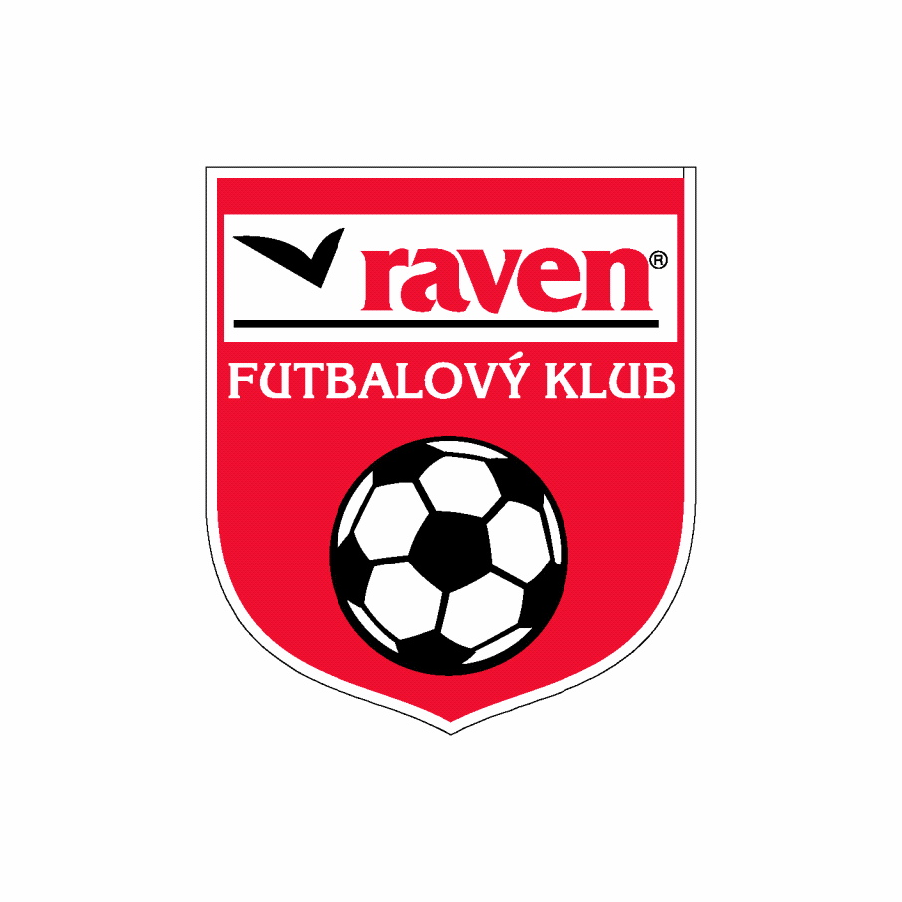
Futbalový halový turnaj mladších žiakov U12 v Pov. Bystrici

INFORMÁCIE O TURNAJI:

Termín: | 14.01.2012 - sobota
Kategória: | Mladí žiaci U12 / 2000 a mladší/
Začiatok: | 07.45 hod.
Miesto: | Športová hala na SNP, Pov. Bystrica  / pri Tescu/
Hrací čas: | 1 x 18 min.
Štartovné: | 80 € /teplý obed, hala, sladkosť,  ovocie/
Strava: | Zabezpečený obed v hale pre 12 detí + 2 tréneri
Ukončenie: | cca.18.00 hod.
Počet družstiev: | 8 mužstiev každý s každým

Pravidlá: počet hráčov 4+1, striedanie hokejovým spôsobom vo vymedzenom priestore striedačiek. Pri porušení pravidiel sa zahráva vždy priamy kop z miesta priestupku. Hrá sa na veľkosť hádzanárskeho ihriska z jednej strany mantinel a z druhej na auty. Bránky 5 x 2m. Malú domov nohou nemôže brankár chytať do ruky. Rozohrať loptu cez pol môže brankár iba z hry!!!

Prihlášky potvrďte :
do 20.12.2011 na email kamil.began@minv.sk
kamko83@zoznam.sk
tel. 0903 470 970

Prisľúbená účasť : FC Nitra, MFK Dubnica, FK Lokomotíva Trnava, FK Slovan
Levice , KAC Košice, FA Bratislava, FK Raven Pov. Bystrica
červení, FK Raven Pov. Bystrica bielí,

Kontaktná osoba: p. Mgr. Kamil Begáň - 0903 470 970

Bližšie informácie aj s rozlosovaním turnaja obdržia družstvá po záväznom prihlásení
na vyššie uvedených kontaktoch.

Prihlásenie zašlite na hore uvedené mailové adresy, resp. tel. číslo.

S pozdravom FK Raven Považská Bystrica.

